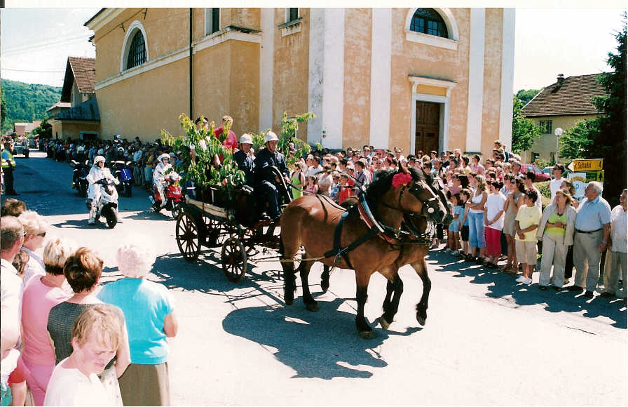  Po končani povorki voz se prireditev nadaljuje z veliko vrtno veselico, za zabavo pa bo poskrbel ansambel OKROGLI MUZIKANTJE.  Zvečer ogrejejo obiskovalce brhke mladenke, ki se potegujejo za naslov KRALJICE ČEŠENJ .  Vsako leto jih je več, tako da ima žirija, sestavljena iz uglednih osebnosti kraja in donatorjev prireditve, veliko dela pri odločitvi za najlepšo.  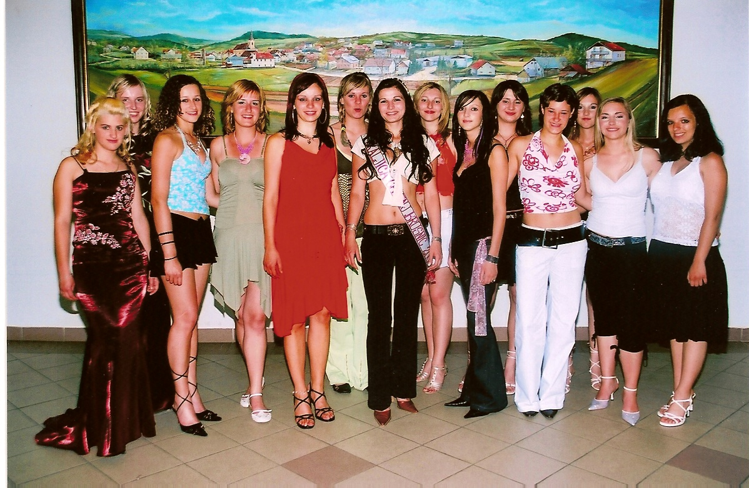  Vsa zainteresirana dekleta vabimo, da se prijavijo pri glavnem organizatorju prireditve  PROSTOVOLJNEM GASILSKEM DRUŠTVU BRUSNICE tel. O41 633 567 | PROGRAM PRIREDITVE  SOBOTA, 13. 6. 2009  8.00…TURNIR V BALINANJU ZA POKAL KS  BRUSNICE  9.00.. . NOGOMETNI TURNIR ZA POKAL  KS BRUSNICE  15.00.. ČEŠNJEVE »IGRE BREZ MEJA«  18.00-23.00.. DRUŽABNI VEČER Z ANSAMBL0M  MARJANA NOVINE  NEDELJA, 14. 6. 2009  9.00.. ZAČETEK PRODAJE ČEŠENJ IN ČEŠNJEVIH  DOBROT  - RAZSTAVA ČEŠENJ IN DOMAČIH KMEČKIH  JEDI  - RAZSTAVA DEJAVNOSTI DRUŠTEV IZ KS  IN OŠ BRUSNICE  10.00.. KULTURNI PROGRAM  15.00.. POVORKA OBIRALCEV ČEŠENJ, KMEČKIH  VOZ S PRIKAZOM STARIH KMEČKIH  OPRAVIL IN DOMAČIH DRUŠTEV  16.00.. VELIKA VRTNA VESELICA Z  ANSAMBLOM OKROGLI MUZIKANTJE  16.00 – 18.00.. RAZSTAVA OB ZAKLJUČKU  PROJEKTA »COMENIUS« V PROSTORIH OŠ  BRUSNICE  20.00.. IZBOR KRALJICE ČEŠENJ  23.00 .. ZAKLJUČEK »PRAZNIKA ČEŠENJ –  BRUSNICE 2009«  VSE OBISKOVALCE OBVEŠČAMO, DA BO  CESTA BRUSNICE – GABRJE DNE 14. 6. 2009  OD 15.00 – 16.00 URE ZAPRTA  Pripravil PGD Brusnice | PRAZNIK ČEŠENJ  BRUSNICE 2009  13. in 14. 6. 2009  V VELIKIH BRUSNICAH

